# Motorcycle : License Plate

**Alejandro Jose Villanueva Mayorga - 20241001384**

La relación uno a uno que elegí fue dado por mi gusto por las motocicletas, y dado que una motocicleta solo puede tener una única placa de identificación debido a su registro en el sistema de cualquier país para poder identificarla fácilmente, a su vez una placa de identificación solo puede pertenecer a una única motocicleta dado el uso de identificar cada motocicleta de manera distinta.

**Repositorio: https://github.com/AleV1llanueva/Proyecto_1_POO/tree/main**

### Atributos de Motorcycle (Motocicleta)

**Brand** : Es la marca de la cual es la motocicleta. Ejemplo (Yamaha, Honda, etc..)

**Model** : Es el modelo de motocicleta. Ejemplo (YZ250X, CRF450R)

**Color** : El color que predomina en la motocicleta. Ejemplo (Azul, Rojo)

**VIN** : Es un código único de cada motocicleta en el chasis la cual la identifica tanto el marca como su uso en registros nacionales

**Owner:** Es el dueño de la motocicleta

***LicensePlateId*** : Es el id en la base de datos de la placa correspondiente a la motocicleta

### Atributos de License Plate (Placa)

**Code**: Es el código impreso en la placa, la cual identifica la motocicleta

**Country**: Es el país de emisión de la placa.

**YearOfIssue** : Es el año de vencimiento de la placa

**State**: Es el departamento en el cual fue emitida la placa

**Owner:** Es el dueño registrado de la placa.

***motorcycleId :*** Es el id en la base de datos de la motocicleta a la que corresponde la placa

## **Cardinalidad** de las Clases

**HasA** : Dado que una motocicleta tiene una (has a) placa.

**Register** : Dado que una placa tiene registrada (register) una motocicleta.

### Diagrama de Cardinalidad

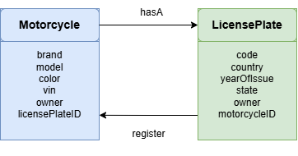

### Evidencias

